**Fizika – Marija Vučić e-mail** [**marija.vucic@oscerin.com**](mailto:marija.vucic@oscerin.com)

RAD NA KOSINI

Pročitati u udžbeniku na str. 104. i 105.., naučiti, a potom u bilježnicu prepisati:

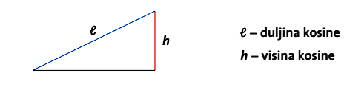

***F ·*** *ℓ* ***= G · h.***

1. Koliko dugačku dasku radnici moraju upotrijebiti da bi s pomoću nje mogli podignuti teret težine 1 200 N na visinu 1,2 m ako na njega djeluju silom od 400 N? Trenje uz kosinu ćemo zanemariti.

*Rj.*



Odgovoriti na pitanja:

1. Što je kosina i čemu služi?
2. Odredi rad pri podizanju bale sijena težine 100 N na visinu 1,5 ako je dižemo okomito u odnosu na tlo. Kolikom bismo je silom morali gurati duž kosine duljine 3 m da bismo je podignuli na tu visinu?